МИНОБРНАУКИ РОССИИ
Федеральное государственное бюджетное образовательное учреждение
высшего образования
«МИРЭА — Российский технологический университет»
Институт технологий искусственного интеллекта
Кафедра ______________________________________

КУРСОВАЯ РАБОТА
по дисциплине «________________________________»
на тему:
«Реализация алгоритма вычисления расстояния редактирования
(Левенштейна) с оптимизацией памяти
и параллельным вычислением»

Выполнил:
студент группы ________
_____________________________
Руководитель:
_____________________________

Москва, 2026
СОДЕРЖАНИЕ
ВВЕДЕНИЕ 4
1 АНАЛИЗ ПРЕДМЕТНОЙ ОБЛАСТИ И ПОСТАНОВКА ЗАДАЧИ 6
1.1 Понятие редакционного расстояния 6
1.2 Классический алгоритм Вагнера — Фишера 7
1.3 Оптимизация памяти 8
1.4 Способы распараллеливания вычислений 9
1.5 Постановка задачи на разработку 11
1.6 Выводы по разделу 1 12
2 РАЗРАБОТКА АЛГОРИТМА И ЕГО ПРОГРАММНАЯ РЕАЛИЗАЦИЯ 13
2.1 Выбор средств разработки 13
2.2 Структура программы 13
2.3 Разработка алгоритма 14
2.4 Реализация классического алгоритма 15
2.5 Реализация с оптимизацией памяти 16
2.6 Реализация параллельных вычислений 17
2.7 Тестирование программы 18
2.8 Результаты экспериментальных замеров 18
2.9 Выводы по разделу 2 22
ЗАКЛЮЧЕНИЕ 23
СПИСОК ИСПОЛЬЗОВАННЫХ ИСТОЧНИКОВ 25
ПРИЛОЖЕНИЕ А 27
ПРИЛОЖЕНИЕ Б 43
ПРИЛОЖЕНИЕ В 45

ВВЕДЕНИЕ
Современные информационные системы работают с большими объёмами текстовых данных: поисковыми запросами, словарями, результатами распознавания речи и изображений, научными публикациями, медицинскими записями. Во многих задачах требуется не точное, а приближённое сравнение строк, когда нужно определить, насколько одна строка похожа на другую и сколько ошибок их различает [3].
Одной из базовых мер сходства строк является расстояние Левенштейна — минимальное число операций вставки, удаления и замены одного символа, необходимых для превращения одной строки в другую [3]. Оно применяется в системах проверки орфографии, при поиске по словарю, в антиплагиате, при сравнении биологических последовательностей и при оценке качества распознавания текста [3, 8].
Классический алгоритм вычисления расстояния Левенштейна основан на методе динамического программирования и был систематизирован Р. Вагнером и М. Фишером в 1974 году [2]. Алгоритм заполняет матрицу размером (m + 1) × (n + 1), поэтому требует O(n·m) времени и O(n·m) памяти [3]. Для строк длиной 10 000 символов такая матрица содержит 100 млн чисел и занимает около 400 МБ, что делает классическую реализацию неприменимой для длинных строк. Отсюда вытекает первое направление совершенствования алгоритма — сокращение используемой памяти.
Второе направление связано с развитием вычислительной техники: современные процессоры содержат несколько ядер, и последовательная программа не использует их возможности. Однако клетки матрицы расстояний зависят друг от друга, поэтому распараллеливание алгоритма требует специальных приёмов и анализа накладных расходов на синхронизацию [14, 15].
Таким образом, тема работы актуальна: она объединяет две практические потребности — экономию памяти при обработке длинных строк и использование многоядерности процессора для ускорения вычислений.
Объект исследования — процесс вычисления редакционного расстояния между строковыми последовательностями.
Предмет исследования — алгоритм Левенштейна и его программная реализация с оптимизацией памяти и параллельными вычислениями на языке Java.
Цель работы — разработать и программно реализовать алгоритм вычисления расстояния Левенштейна с оптимизацией памяти и параллельным вычислением.
Для достижения цели необходимо решить следующие задачи:
– проанализировать литературу по теме и существующие подходы к вычислению редакционного расстояния;
– выбрать и обосновать метод оптимизации памяти и способ распараллеливания;
– разработать структуру программы и реализовать алгоритм на языке Java;
– провести тестирование корректности всех реализаций;
– выполнить экспериментальные замеры времени и памяти и проанализировать результаты.
Методы исследования: анализ научной и технической литературы, метод динамического программирования, объектно-ориентированное проектирование, тестирование программного обеспечения, экспериментальные измерения времени и объёма памяти.
Работа состоит из введения, двух разделов, заключения, списка использованных источников и трёх приложений. В первом разделе рассматриваются теоретические основы и ставится задача, во втором — описываются алгоритм, структура программы, результаты тестирования и экспериментов.

1 АНАЛИЗ ПРЕДМЕТНОЙ ОБЛАСТИ И ПОСТАНОВКА ЗАДАЧИ

1.1 Понятие редакционного расстояния
Пусть заданы две последовательности a = a₁a₂…aₘ и b = b₁b₂…bₙ. Редакционным расстоянием называется минимальное число операций редактирования, с помощью которых последовательность a можно превратить в последовательность b. В классической постановке разрешены три операции стоимостью 1: вставка символа, удаление символа и замена одного символа другим [3].
Расстояние названо в честь советского математика В. И. Левенштейна, который в 1965 году исследовал двоичные коды с исправлением выпадений, вставок и замещений символов [1]. При этом элементы последовательностей не обязаны быть буквами: это могут быть кодовые точки Unicode, слова или другие дискретные объекты [3].
Примеры: расстояние между строками «кот» и «скот» равно 1 (достаточно вставить букву «с»), между «дом» и «дым» — также 1 (одна замена), а между «кот» и «код» — 1 (замена последней буквы) [3].
Расстояние Левенштейна является метрикой, то есть для любых строк выполняются свойства неотрицательности, симметричности и неравенства треугольника [3, 4]. Благодаря этому его можно использовать в алгоритмах поиска ближайшего слова и кластеризации строк.
Области применения расстояния Левенштейна [3, 8]:
– проверка орфографии и автокоррекция — поиск слова словаря, ближайшего к введённому;
– поиск и дедупликация — выявление почти одинаковых записей в базе данных;
– биоинформатика — сравнение последовательностей ДНК и белков;
– распознавание речи и текста — оценка числа ошибок распознавания;
– антиплагиат и сравнение документов — оценка различия фрагментов текста.
Существуют модификации метрики: расстояние Дамерау — Левенштейна, в котором дополнительно разрешена перестановка двух соседних символов, и взвешенные редакционные расстояния, где операции имеют разную стоимость [3]. В данной работе рассматривается классический вариант с единичными стоимостями.

1.2 Классический алгоритм Вагнера — Фишера
Обозначим через D(i, j) расстояние Левенштейна между префиксом строки a длиной i и префиксом строки b длиной j. Граничные условия соответствуют преобразованию пустой строки [3]:
D(i, 0) = i, D(0, j) = j.
Для i > 0 и j > 0 значение вычисляется по рекуррентной формуле:
D(i, j) = min { D(i − 1, j) + 1; D(i, j − 1) + 1; D(i − 1, j − 1) + c(i, j) },
где c(i, j) = 0, если aᵢ = bⱼ, и c(i, j) = 1 в противном случае. Первый вариант соответствует удалению символа из первой строки, второй — вставке символа, третий — совпадению или замене [2, 3].
Алгоритм последовательно заполняет таблицу размером (m + 1) × (n + 1). Ответ находится в правой нижней клетке D(m, n). Подробное изложение алгоритма и доказательство корректности приведены в учебниках по алгоритмам [6, 7] и в монографии по алгоритмам на строках [17]. Псевдокод алгоритма приведён ниже:
Алгоритм 1.1. Классический алгоритм Вагнера — Фишера
для i от 0 до m: D[i][0] = i
для j от 0 до n: D[0][j] = j
для i от 1 до m:
для j от 1 до n:
c = (a[i] == b[j]) ? 0 : 1
D[i][j] = min(D[i-1][j] + 1,
D[i][j-1] + 1,
D[i-1][j-1] + c)
вернуть D[m][n]
Пример заполнения матрицы для строк «кот» и «код» приведён в таблице 1.1. Искомое расстояние равно 1 и стоит в правой нижней клетке.
Таблица 1.1 — Матрица расстояний для строк «кот» и «код»
 | ε | к | о | т
ε | 0 | 1 | 2 | 3
к | 1 | 0 | 1 | 2
о | 2 | 1 | 0 | 1
д | 3 | 2 | 1 | 1

Временная сложность алгоритма составляет Θ(m·n), поскольку каждая клетка таблицы вычисляется за постоянное время [1, 2, 3]. При хранении всей таблицы память также составляет Θ(m·n). Именно последнее обстоятельство ограничивает применение алгоритма к длинным строкам.

1.3 Оптимизация памяти
При вычислении клетки D(i, j) используются только значения D(i − 1, j), D(i, j − 1) и D(i − 1, j − 1), то есть предыдущая и текущая строки таблицы. Следовательно, хранить всю матрицу не нужно: достаточно двух массивов длины n + 1 [3, 5]. После заполнения очередной строки массивы меняются ролями, поэтому дополнительная память составляет O(n).
Если в качестве «столбцов» использовать более короткую строку, объём памяти уменьшается до O(min(m, n)) [3]. Такая оптимизация не меняет асимптотику времени, но позволяет обрабатывать строки, для которых полная матрица не помещается в оперативную память.
Платой за экономию является невозможность восстановить редакционное предписание (последовательность операций) без дополнительных приёмов. Один из способов — линейно-пространственный алгоритм Хиршберга, который восстанавливает выравнивание за O(m·n) времени и O(min(m, n)) памяти [13]. В данной работе редакционное предписание не строится, поэтому ограничение несущественно.
Известны и другие способы ускорения. Алгоритм Укконена ограничивает вычисления полосой вокруг главной диагонали и работает за O(k·min(m, n)), где k — максимально допустимое расстояние [11]. Бит-параллельный алгоритм Майерса кодирует состояния динамического программирования битами машинного слова и выполняет O(n·⌈m/w⌉) операций, где w — разрядность слова [12]. Существенно более быстрые точные алгоритмы для произвольных строк маловероятны: известны условные нижние оценки, связанные с гипотезой SETH [16].
Сравнение рассмотренных подходов приведено в таблице 1.2.
Таблица 1.2 — Сравнение подходов к вычислению расстояния Левенштейна
Подход | Время | Память | Особенности
Полная матрица | O(m·n) | O(m·n) | простота, возможность восстановить путь
Две строки | O(m·n) | O(min(m, n)) | путь не восстанавливается
Алгоритм Хиршберга | O(m·n) | O(min(m, n)) | восстановление пути, рекурсия
Алгоритм Укконена | O(k·min(m, n)) | O(k·min(m, n)) | эффективен при малом k
Алгоритм Майерса | O(n·⌈m/w⌉) | O(⌈m/w⌉) | битовые операции, m ≤ w
Параллельная обработка пар | O(m·n / p) | O(p·min(m, n)) | ускорение на наборе строк

1.4 Способы распараллеливания вычислений
Возможности параллельных вычислений ограничены законом Амдала. Если доля последовательной части программы равна s, то ускорение при использовании p процессоров не превышает величины:
S(p) = 1 / (s + (1 − s) / p).
Из формулы следует, что даже небольшая последовательная часть существенно ограничивает ускорение при большом числе потоков. Поэтому при распараллеливании важно минимизировать синхронизацию и долю последовательного кода.
Первый способ — распараллеливание по антидиагоналям матрицы. Клетки с одинаковой суммой i + j не зависят друг от друга (рисунок 1.1), поэтому их можно вычислять одновременно, а между диагоналями ставить барьер [15]. Недостаток способа в том, что число барьеров равно m + n, а на коротких диагоналях полезной работы мало; в результате накладные расходы на синхронизацию могут превысить выигрыш [14].
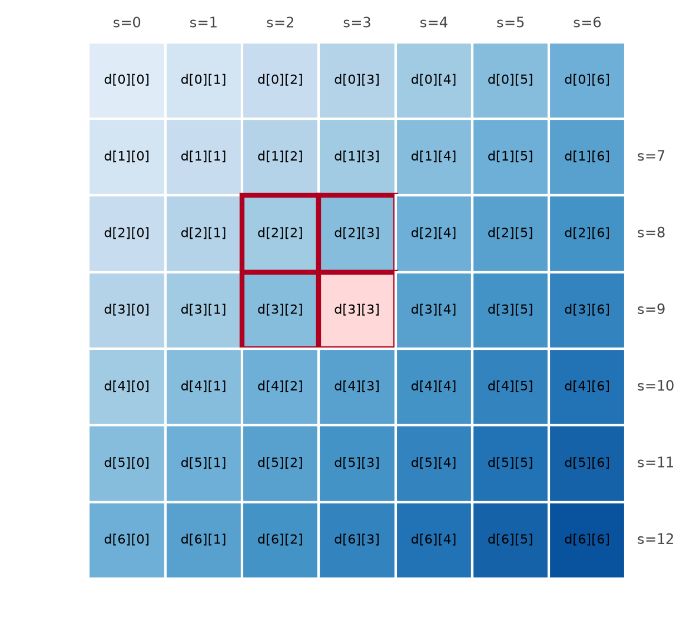
Рисунок 1.1 — Антидиагонали матрицы расстояний (красным выделены клетка d[3][3] и клетки, от которых она зависит)
Второй способ — блочное (wavefront) разбиение матрицы на блоки. Блоки, расположенные на одной блок-диагонали, независимы, поэтому число синхронизаций уменьшается пропорционально размеру блока. Такой подход позволяет лучше загрузить потоки, но требует более сложной реализации и аккуратной передачи граничных значений между блоками [14].
Третий способ — параллельная обработка набора независимых пар строк. В реальных задачах расстояние обычно нужно вычислить не для одной пары, а для многих (сравнение запроса со словарём, поиск дубликатов, пакетная проверка документов). Пары не связаны между собой, поэтому каждая задача может выполняться независимо, а ускорение ограничивается только числом ядер и равномерностью загрузки [15]. Этот способ не уменьшает время вычисления одной пары, но увеличивает общую производительность программы.
В языке Java для организации параллельных вычислений предназначены средства пакета java.util.concurrent: интерфейс ExecutorService с пулом потоков, интерфейсы Callable и Future, а также пул ForkJoinPool с поддержкой разделяемых задач [9, 10]. Пул потоков создаётся один раз и переиспользует потоки, что снижает накладные расходы по сравнению с созданием нового потока для каждой задачи.

1.5 Постановка задачи на разработку
На основании проведённого анализа формулируется техническое задание.
Назначение программы: вычисление расстояния Левенштейна между строками, а также пакетная обработка набора пар строк с использованием нескольких потоков.
Входные данные: две строки произвольной длины (для матричной версии — до нескольких тысяч символов, для версии с оптимизацией памяти — до сотен тысяч), либо два массива строк одинаковой длины для пакетного режима; число потоков задаётся при создании объекта.
Выходные данные: целое неотрицательное число — расстояние для одной пары; массив целых чисел — расстояния для набора пар; время работы и объём памяти — при выполнении замеров.
Функциональные требования:
– Ф1 — вычисление расстояния для одной пары строк классическим методом;
– Ф2 — вычисление расстояния с хранением только двух строк матрицы;
– Ф3 — параллельное вычисление расстояний для набора пар строк с заданным числом потоков;
– Ф4 — вывод результатов в консоль и сохранение результатов замеров в файл.
Нефункциональные требования:
– Н1 — корректность: результаты должны совпадать с классическим алгоритмом на всех тестовых наборах;
– Н2 — экономия памяти: для версии с оптимизацией память должна составлять O(min(m, n));
– Н3 — кроссплатформенность: программа должна работать на любой платформе, где установлена виртуальная машина Java;
– Н4 — отсутствие внешних библиотек: используется только стандартная библиотека Java;
– Н5 — настраиваемое число потоков.
Ограничения: строки рассматриваются как последовательности символов UTF-16 (тип char), стоимости всех операций равны единице, редакционное предписание не восстанавливается.

1.6 Выводы по разделу 1
В первом разделе рассмотрено понятие расстояния Левенштейна, классический алгоритм Вагнера — Фишера и его сложность O(m·n) по времени и памяти. Показано, что хранение двух строк вместо всей матрицы снижает память до O(min(m, n)) без изменения времени работы. Рассмотрены способы распараллеливания и обоснован выбор пакетной обработки независимых пар строк: она не требует барьеров между диагоналями и обеспечивает предсказуемое ускорение. Сформулировано техническое задание на разработку.

2 РАЗРАБОТКА АЛГОРИТМА И ЕГО ПРОГРАММНАЯ РЕАЛИЗАЦИЯ

2.1 Выбор средств разработки
Программа реализована на языке Java (JDK 21 LTS). Выбор языка обусловлен следующими причинами. Во-первых, Java является кроссплатформенным языком: скомпилированный байт-код выполняется на любой платформе, для которой существует виртуальная машина Java. Во-вторых, стандартная библиотека содержит развитые средства многопоточности — ExecutorService, Callable, Future, ForkJoinPool [9, 10], — что позволяет реализовать параллельные вычисления без сторонних библиотек. В-третьих, автоматическое управление памятью упрощает работу с массивами и исключает ошибки ручного освобождения памяти.
Для сборки используется компилятор javac, входящий в состав JDK. Внешние библиотеки не применяются, поэтому проект собирается одной командой и не требует системы управления зависимостями.

2.2 Структура программы
Все реализации алгоритма подключаются через общий интерфейс DistanceAlgorithm, содержащий метод distance(String a, String b) и метод name(), возвращающий название реализации. Благодаря этому тесты и замеры работают с массивом объектов интерфейса и не зависят от конкретного класса. Состав классов приведён в таблице 2.1.
Таблица 2.1 — Состав классов программы
Класс или интерфейс | Назначение
DistanceAlgorithm | общий интерфейс всех реализаций
LevenshteinMatrix | классический алгоритм с полной матрицей
LevenshteinTwoRows | алгоритм с хранением двух строк
LevenshteinParallel | параллельная обработка набора пар строк
Main | демонстрация работы и расчёт для одной пары
TestRunner | проверка корректности реализаций
Benchmark | замеры времени и сохранение результатов
MemoryProbe | проверка предельного объёма памяти

Класс LevenshteinParallel содержит пул потоков, создаваемый в конструкторе, и реализует интерфейс AutoCloseable, поэтому пул корректно завершается методом close(). Классы LevenshteinMatrix и LevenshteinTwoRows не имеют состояния и могут использоваться повторно.

2.3 Разработка алгоритма
Блок-схема работы программы приведена на рисунке 2.1. Алгоритм состоит из следующих шагов: ввод строк; проверка граничного случая, когда одна из строк пуста; инициализация первой строки и первого столбца матрицы; заполнение клеток по рекуррентной формуле; вывод результата.
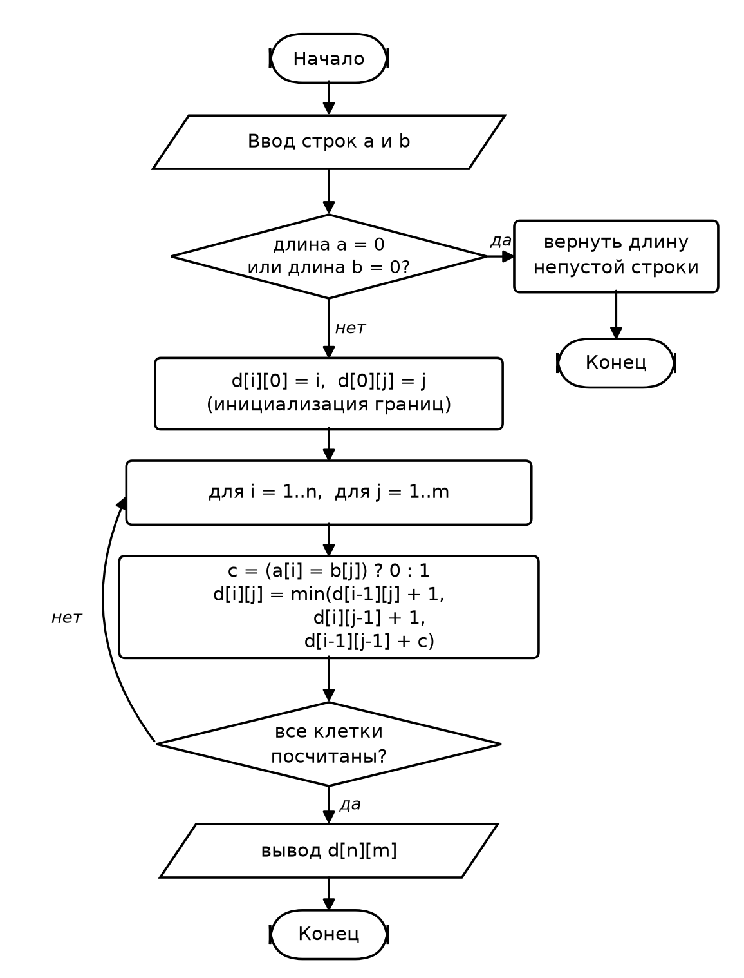
Рисунок 2.1 — Блок-схема алгоритма
Для параллельной версии разработан алгоритм пакетной обработки. Он получает два массива строк одинаковой длины, создаёт для каждой пары отдельную задачу Callable и передаёт все задачи пулу потоков. Пул выполняет задачи параллельно и возвращает массив результатов в исходном порядке. Псевдокод алгоритма приведён ниже.
Алгоритм 2.1. Параллельная обработка набора пар строк
функция РасстоянияПараллельно(A, B):
пул ← Executors.newFixedThreadPool(p)
задачи ← пустой список
для i от 0 до |A| - 1:
задачи.add(() -> ЛевенштейнДвеСтроки(A[i], B[i]))
результаты ← пул.invokeAll(задачи)
вернуть [f.get() для f в результаты]
Число потоков p задаётся при создании объекта. Если p = 1, задачи выполняются последовательно, что используется как база для расчёта ускорения. Порядок результатов сохраняется, поскольку invokeAll возвращает список Future в том же порядке, в котором были переданы задачи [10].

2.4 Реализация классического алгоритма
Класс LevenshteinMatrix создаёт двумерный массив размером (n + 1) × (m + 1), заполняет граничные значения и вычисляет каждую клетку по рекуррентной формуле. Ключевой фрагмент реализации приведён в листинге 2.1.
Листинг 2.1. Фрагмент класса LevenshteinMatrix
int[][] d = new int[n + 1][m + 1];
for (int i = 0; i <= n; i++) d[i][0] = i;
for (int j = 0; j <= m; j++) d[0][j] = j;

for (int i = 1; i <= n; i++) {
char ca = a.charAt(i - 1);
for (int j = 1; j <= m; j++) {
int cost = (ca == b.charAt(j - 1)) ? 0 : 1;
int deletion = d[i - 1][j] + 1;
int insertion = d[i][j - 1] + 1;
int substitution = d[i - 1][j - 1] + cost;
d[i][j] = Math.min(Math.min(deletion, insertion), substitution);
}
}
return d[n][m];
Класс используется как эталон: его результат считается правильным при проверке остальных реализаций. Временная сложность — O(n·m), память — O(n·m).

2.5 Реализация с оптимизацией памяти
В классе LevenshteinTwoRows хранятся два массива prev и cur длины m + 1. После заполнения очередной строки массивы меняются местами, поэтому копирование не требуется. Если первая строка короче второй, строки меняются местами: расстояние Левенштейна симметрично, а в качестве «столбцов» выгодно использовать более короткую строку, что даёт память O(min(n, m)). Фрагмент реализации приведён в листинге 2.2.
Листинг 2.2. Фрагмент класса LevenshteinTwoRows
if (a.length() < b.length()) { // короткая строка - столбцы
String tmp = a; a = b; b = tmp;
}
int[] prev = new int[m + 1];
int[] cur = new int[m + 1];
for (int j = 0; j <= m; j++) prev[j] = j;

for (int i = 1; i <= n; i++) {
cur[0] = i;
char ca = a.charAt(i - 1);
for (int j = 1; j <= m; j++) {
int cost = (ca == b.charAt(j - 1)) ? 0 : 1;
int deletion = prev[j] + 1;
int insertion = cur[j - 1] + 1;
int substitution = prev[j - 1] + cost;
cur[j] = Math.min(Math.min(deletion, insertion), substitution);
}
int[] tmp = prev; prev = cur; cur = tmp; // обмен строк
}
return prev[m];
Обмен ссылками вместо копирования массива важен для производительности: копирование строки длины m на каждом из n шагов дало бы дополнительно O(n·m) операций. В результате время работы остаётся O(n·m), а память сокращается до O(min(n, m)).

2.6 Реализация параллельных вычислений
Класс LevenshteinParallel реализует пакетную обработку. В конструкторе создаётся пул фиксированного размера; метод distances принимает два массива строк, формирует список задач Callable и выполняет их методом invokeAll, который возвращает управление после завершения всех задач [10]. Каждая задача вычисляет расстояние последовательным алгоритмом с оптимизацией памяти. Фрагмент реализации приведён в листинге 2.3.
Листинг 2.3. Фрагмент класса LevenshteinParallel
List<Callable<Integer>> tasks = new ArrayList<>();
for (int i = 0; i < a.length; i++) {
final int index = i;
tasks.add(() -> sequential.distance(a[index], b[index]));
}

List<Future<Integer>> futures = pool.invokeAll(tasks);
int[] result = new int[a.length];
for (int i = 0; i < result.length; i++) {
result[i] = futures.get(i).get();
}
return result;
Выбор пакетной схемы объясняется результатами раздела 1.4: распараллеливание внутри одной пары строк требует барьера на каждой антидиагонали, и накладные расходы на синхронизацию растут пропорционально длине строк [14]. Пакетная схема, напротив, не содержит синхронизации между задачами: потоки только получают задачи из очереди пула. Поэтому она показывает устойчивое ускорение, а память остаётся линейной по длине строки и числу потоков.

2.7 Тестирование программы
Тестирование проводилось в два этапа. На первом этапе использовались фиксированные примеры с заранее известным ответом, включая граничные случаи пустых строк и полностью совпадающих строк. Результаты приведены в таблице 2.2.
Таблица 2.2 — Результаты проверки на фиксированных примерах
Строка A | Строка B | Ожидается | Матрица | Две строки | Параллельно
кот | код | 1 | 1 | 1 | 1
кот | скот | 1 | 1 | 1 | 1
дом | дым | 1 | 1 | 1 | 1
hello | yellow | 2 | 2 | 2 | 2
 |  | 0 | 0 | 0 | 0
 | abc | 3 | 3 | 3 | 3
abc |  | 3 | 3 | 3 | 3
abc | abc | 0 | 0 | 0 | 0
abcdef | azced | 3 | 3 | 3 | 3
расстояние | рост | 7 | 7 | 7 | 7

На втором этапе выполнялось сравнение с эталонной матричной реализацией на случайных строках: 300 пар длиной от 0 до 200 символов над алфавитом из 30 букв, а также 40 пар длиной от 200 до 400 символов в пакетном режиме. Во всех случаях результаты совпали с эталоном, расхождений не обнаружено. Дополнительно проверялись строки одинаковой длины, одна пустая строка, полностью различные строки и строки с повторяющимися символами.
Тестирование показало, что все три реализации корректны и могут использоваться для дальнейших экспериментов.

2.8 Результаты экспериментальных замеров
Замеры выполнялись на ноутбуке с процессором AMD Ryzen 5 PRO 3500U (4 физических ядра, 8 логических потоков, базовая частота 2,1 ГГц) под управлением Windows. Использовалась Java 21 с ограничением кучи -Xmx1g. Перед основными замерами выполнялся прогрев: 30 итераций для каждой реализации, чтобы JIT-компилятор оптимизировал код. Время измерялось методом System.nanoTime(), для каждой конфигурации выполнялось 7 запусков и выбиралось минимальное значение, что снижает влияние случайных задержек операционной системы.
Результаты для одной пары строк приведены в таблице 2.3 и на рисунке 2.2.
Таблица 2.3 — Время вычисления расстояния для одной пары строк, мс
Длина строк n = m | Полная матрица | Две строки
100 | 0,151 | 0,094
250 | 0,933 | 0,320
500 | 2,028 | 1,179
1000 | 8,632 | 4,486
2000 | 31,693 | 28,079
4000 | 201,803 | 92,062

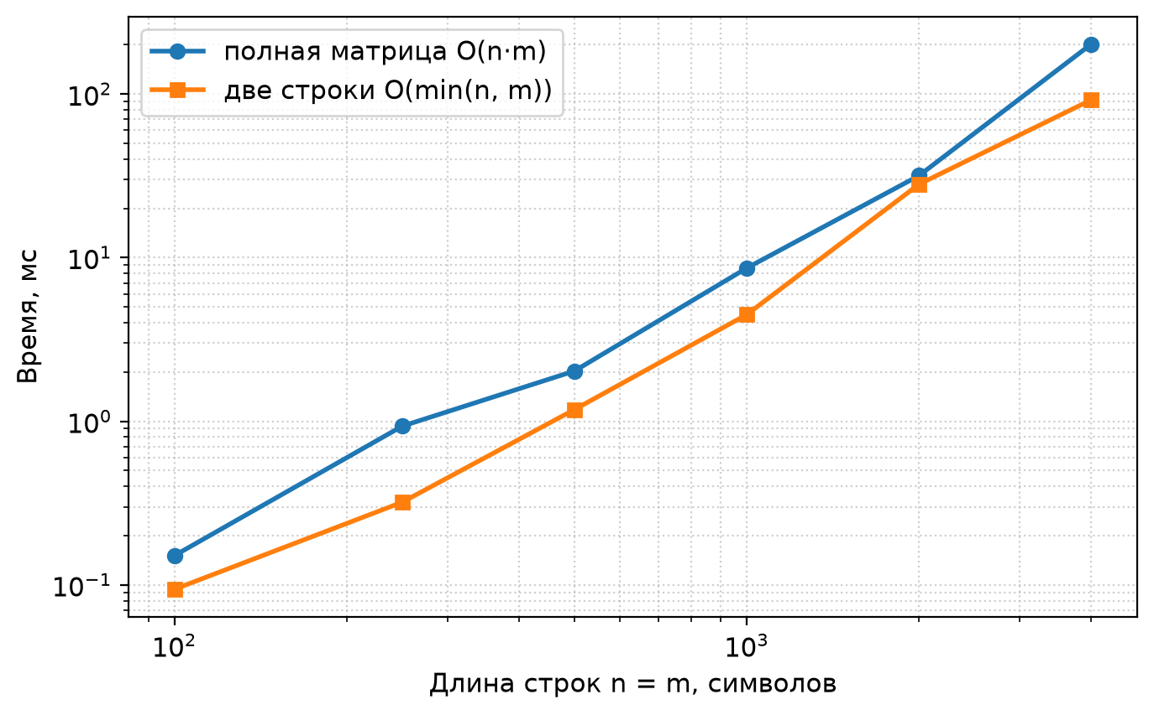
Рисунок 2.2 — Зависимость времени работы от длины строк
Версия с двумя строками быстрее матричной при всех длинах, а разрыв увеличивается с ростом n: при n = 4000 время отличается более чем в два раза. Это объясняется не только объёмом памяти, но и лучшей локальностью: два массива длины n + 1 помещаются в кэш процессора, тогда как матрица размером 64 МБ при n = 4000 постоянно вытесняется в оперативную память.
Результаты пакетной параллельной обработки приведены в таблице 2.4 и на рисунке 2.3. Обрабатывался набор из 48 пар строк одинаковой длины; ускорение рассчитано относительно одного потока.
Таблица 2.4 — Время обработки 48 пар строк и ускорение, мс
Длина | 1 поток | 2 потока | 4 потока | 8 потоков | Ускорение (8)
500 | 95,2 | 39,9 | 22,2 | 15,1 | 6,29
1000 | 320,2 | 179,7 | 99,1 | 61,5 | 5,20
2000 | 861,1 | 539,2 | 325,9 | 225,0 | 3,83

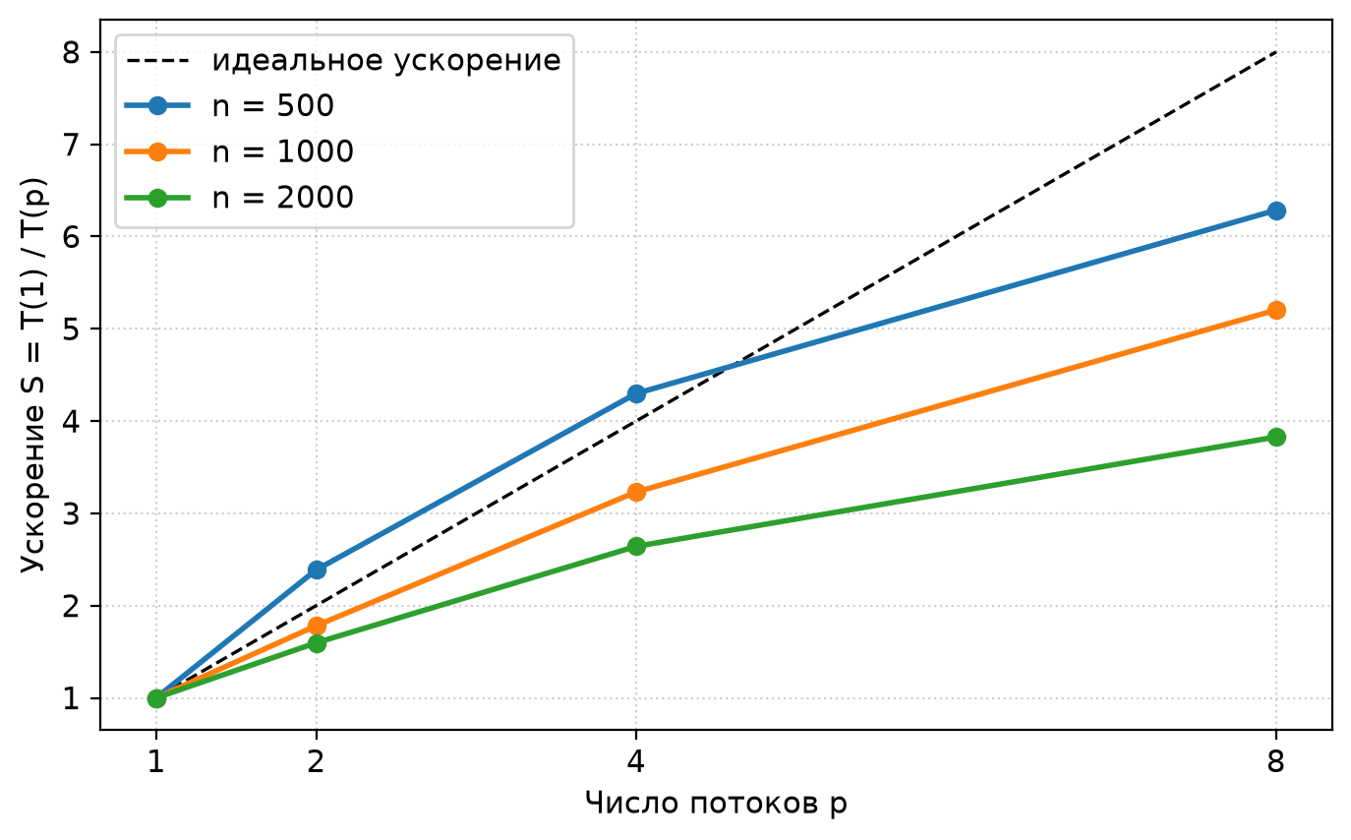
Рисунок 2.3 — Ускорение от числа потоков
Наибольшее ускорение достигается на строках средней длины: при n = 500 оно составляет 6,29, при n = 1000 — 5,20, при n = 2000 — 3,83. Снижение ускорения с ростом n объясняется тем, что при больших объёмах данных программа становится ограничена пропускной способностью памяти, а не вычислениями, и добавление потоков уже не даёт пропорционального прироста. Кроме того, на 4 физических ядрах восемь потоков конкурируют за исполнительные устройства (технология SMT даёт лишь частичный прирост).
Теоретический объём памяти приведён в таблице 2.5 и на рисунке 2.4. Значения рассчитаны по формулам (n + 1)² · 4 байта для полной матрицы и 2 · (n + 1) · 4 байта для двух строк.
Таблица 2.5 — Теоретический объём памяти, байт
Длина | Полная матрица | Две строки
100 | 40 804 | 808
250 | 252 004 | 2 008
500 | 1 004 004 | 4 008
1000 | 4 008 004 | 8 008
2000 | 16 016 004 | 16 008
4000 | 64 032 004 | 32 008

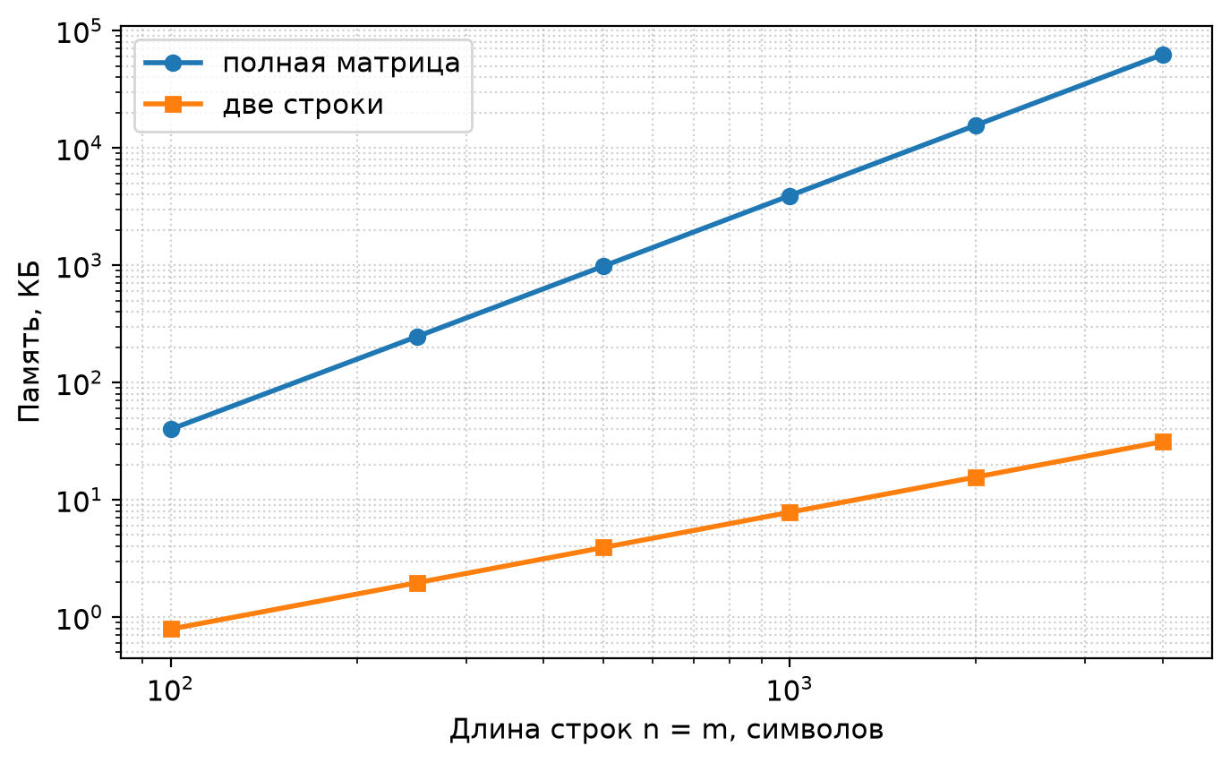
Рисунок 2.4 — Зависимость объёма памяти от длины строк
Разница достигает трёх порядков: при n = 4000 матричная версия требует около 61 МБ, а версия с двумя строками — 32 КБ. Для проверки на практике использовалась программа MemoryProbe, запускаемая с ограничением кучи 256 МБ. Матричная версия успешно выделяет память при n = 8000 (244 МБ) и завершается с ошибкой OutOfMemoryError при n = 9000, тогда как версия с двумя строками выделяет массивы для n = 1 000 000 (около 7,6 МБ) без затруднений.

2.9 Выводы по разделу 2
Разработана программа на языке Java, содержащая три реализации алгоритма Левенштейна: классическую матричную, версию с двумя строками и параллельную пакетную. Проведено тестирование на фиксированных примерах и случайных строках — расхождений с эталоном нет. Эксперименты подтвердили, что оптимизация памяти снижает её объём с O(n·m) до O(min(n, m)) (при n = 4000 — с 61 МБ до 32 КБ) и уменьшает время работы за счёт лучшей локальности данных. Параллельная обработка набора пар даёт ускорение до 6,29 на 8 потоках, однако с ростом длины строк ускорение снижается до 3,83, что объясняется ограничением пропускной способности памяти и числом физических ядер.

ЗАКЛЮЧЕНИЕ
В ходе курсовой работы была достигнута поставленная цель: разработан и программно реализован алгоритм вычисления расстояния Левенштейна с оптимизацией памяти и параллельным вычислением.
В теоретической части рассмотрены понятие редакционного расстояния, классический алгоритм Вагнера — Фишера, его временная и пространственная сложность, а также способы оптимизации памяти и распараллеливания. Обоснован выбор хранения двух строк матрицы и пакетной обработки независимых пар строк.
В практической части на языке Java реализованы три версии алгоритма, объединённые общим интерфейсом, а также программа тестирования и программа замеров. Корректность подтверждена сравнением с эталонной матричной реализацией на фиксированных примерах и на 340 случайных парах строк.
Эксперименты показали, что оптимизация памяти сокращает её объём с O(n·m) до O(min(n, m)): при длине строк 4000 символов — с 61 МБ до 32 КБ, а при ограничении кучи 256 МБ матричная версия работает до n = 8000, тогда как версия с двумя строками — при n = 1 000 000. Параллельная обработка набора пар строк даёт ускорение до 6,29 на 8 потоках, при этом с ростом длины строк ускорение снижается до 3,83 из-за ограничений пропускной способности памяти.
Практическая значимость работы состоит в том, что полученные реализации можно использовать в задачах проверки орфографии, поиска дубликатов, сравнения результатов распознавания и других задачах, где требуется обрабатывать большое число пар строк при ограниченном объёме памяти. Программа не требует внешних библиотек и работает на любой платформе с виртуальной машиной Java.
Направления дальнейшего развития: распараллеливание внутри одной пары строк по антидиагоналям или блокам, реализация бит-параллельного алгоритма Майерса, восстановление редакционного предписания методом Хиршберга, использование ForkJoinPool для динамической балансировки и применение векторных инструкций процессора.

СПИСОК ИСПОЛЬЗОВАННЫХ ИСТОЧНИКОВ
1. Левенштейн В. И. Двоичные коды с исправлением выпадений, вставок и замещений символов // Доклады Академии наук СССР. — 1965. — Т. 163, № 4. — С. 845–848.
2. Wagner R. A., Fischer M. J. The String-to-String Correction Problem // Journal of the ACM. — 1974. — Vol. 21, no. 1. — P. 168–173.
3. Расстояние Левенштейна // Википедия : свободная энциклопедия. — URL: https://ru.wikipedia.org/wiki/Расстояние_Левенштейна (дата обращения: 21.10.2026).
4. Levenshtein distance // Wikipedia : the free encyclopedia. — URL: https://en.wikipedia.org/wiki/Levenshtein_distance (date of access: 21.10.2026).
5. Расстояние Левенштейна // e-maxx : алгоритмы и структуры данных. — URL: https://e-maxx.ru/algo/levenshtein_distance (дата обращения: 21.10.2026).
6. Кормен Т. Х., Лейзерсон Ч. И., Ривест Р. Л., Штайн К. Алгоритмы: построение и анализ. — 3-е изд. — М. : Вильямс, 2013. — 1328 с.
7. Седжвик Р. Алгоритмы на Java. — 4-е изд. — М. : Вильямс, 2013. — 848 с.
8. How to Calculate Levenshtein Distance in Java? // Baeldung. — URL: https://www.baeldung.com/java-levenshtein-distance (date of access: 21.10.2026).
9. Class ForkJoinPool // Oracle. Java Platform, Standard Edition 21 API Specification. — URL: https://docs.oracle.com/en/java/javase/21/docs/api/java.base/java/util/concurrent/ForkJoinPool.html (date of access: 21.10.2026).
10. Interface ExecutorService // Oracle. Java Platform, Standard Edition 21 API Specification. — URL: https://docs.oracle.com/en/java/javase/21/docs/api/java.base/java/util/concurrent/ExecutorService.html (date of access: 21.10.2026).
11. Ukkonen E. Algorithms for approximate string matching // Information and Control. — 1985. — Vol. 64, no. 1–3. — P. 100–118.
12. Myers G. A fast bit-vector algorithm for approximate string matching based on dynamic programming // Journal of the ACM. — 1999. — Vol. 46, no. 3. — P. 395–415.
13. Hirschberg D. S. A linear space algorithm for computing maximal common subsequences // Communications of the ACM. — 1975. — Vol. 18, no. 6. — P. 341–343.
14. Ding X., Dong X., Gu Y., Liu Y., Sun Y. Efficient Parallel Output-Sensitive Edit Distance // 31st Annual European Symposium on Algorithms (ESA 2023). — 2023. — arXiv:2306.17461.
15. Wright G. Improved Time Warp Edit Distance — A Parallel Dynamic Program in Linear Memory. — 2020. — arXiv:2007.16135.
16. Backurs A., Indyk P. Edit Distance Cannot Be Computed in Strongly Subquadratic Time (unless SETH is false) // Proceedings of the 47th Annual ACM Symposium on Theory of Computing. — 2015. — P. 51–58.
17. Гасфилд Д. Строки, деревья и последовательности в алгоритмах. Информатика и вычислительная биология. — СПб. : Невский Диалект, 2003. — 654 с.

ПРИЛОЖЕНИЕ А
Полный текст программы
Ниже приведён исходный код всех классов программы. Файлы расположены в папке Программа/src/levenshtein.
А.1. Интерфейс DistanceAlgorithm

package levenshtein;

/**
* Общий интерфейс для всех реализаций алгоритма вычисления
* расстояния Левенштейна. Позволяет сравнивать реализации
* между собой в тестах и бенчмарках.
*/
public interface DistanceAlgorithm {

/**
* Вычисляет расстояние Левенштейна между строками a и b.
*
* @param a первая строка
* @param b вторая строка
* @return минимальное число вставок, удалений и замен
*/
int distance(String a, String b);

/**
* @return человекочитаемое название реализации
*/
String name();
}
А.2. Класс LevenshteinMatrix

package levenshtein;

/**
* Классическая реализация алгоритма Вагнера — Фишера.
* Строит полную матрицу расстояний размером (n + 1) x (m + 1).
*
* Время: O(n * m)
* Память: O(n * m)
*
* Используется как эталон корректности для остальных реализаций.
*/
public final class LevenshteinMatrix implements DistanceAlgorithm {

@Override
public int distance(String a, String b) {
int n = a.length();
int m = b.length();

int[][] d = new int[n + 1][m + 1];

// Граничные условия: расстояние от пустой строки.
for (int i = 0; i <= n; i++) {
d[i][0] = i;
}
for (int j = 0; j <= m; j++) {
d[0][j] = j;
}

// Основной цикл динамического программирования.
for (int i = 1; i <= n; i++) {
char ca = a.charAt(i - 1);
for (int j = 1; j <= m; j++) {
int cost = (ca == b.charAt(j - 1)) ? 0 : 1;

int deletion = d[i - 1][j] + 1;
int insertion = d[i][j - 1] + 1;
int substitution = d[i - 1][j - 1] + cost;

d[i][j] = Math.min(Math.min(deletion, insertion), substitution);
}
}

return d[n][m];
}

@Override
public String name() {
return "Полная матрица";
}
}
А.3. Класс LevenshteinTwoRows

package levenshtein;

/**
* Реализация с оптимизацией памяти.
*
* Для вычисления очередной строки матрицы достаточно знать
* только предыдущую строку, поэтому хранятся два массива длины m + 1.
* Более короткая строка всегда используется как "столбцы",
* поэтому памяти нужно O(min(n, m)).
*
* Время: O(n * m)
* Память: O(min(n, m))
*/
public final class LevenshteinTwoRows implements DistanceAlgorithm {

@Override
public int distance(String a, String b) {
// Для экономии памяти внешним циклом идём по более длинной строке.
if (a.length() < b.length()) {
String tmp = a;
a = b;
b = tmp;
}

int n = a.length();
int m = b.length();

int[] prev = new int[m + 1];
int[] cur = new int[m + 1];

for (int j = 0; j <= m; j++) {
prev[j] = j;
}

for (int i = 1; i <= n; i++) {
cur[0] = i;
char ca = a.charAt(i - 1);

for (int j = 1; j <= m; j++) {
int cost = (ca == b.charAt(j - 1)) ? 0 : 1;

int deletion = prev[j] + 1;
int insertion = cur[j - 1] + 1;
int substitution = prev[j - 1] + cost;

cur[j] = Math.min(Math.min(deletion, insertion), substitution);
}

// Меняем строки местами, чтобы не копировать массивы.
int[] tmp = prev;
prev = cur;
cur = tmp;
}

return prev[m];
}

@Override
public String name() {
return "Две строки O(min(n,m))";
}
}
А.4. Класс LevenshteinParallel

package levenshtein;

import java.util.ArrayList;
import java.util.List;
import java.util.concurrent.Callable;
import java.util.concurrent.ExecutionException;
import java.util.concurrent.ExecutorService;
import java.util.concurrent.Executors;
import java.util.concurrent.Future;
import java.util.concurrent.TimeUnit;

/**
* Параллельная версия.
*
* В реальных задачах расстояние Левенштейна обычно нужно вычислить
* не для одной пары строк, а для большого набора пар (поиск дубликатов,
* проверка орфографии, сравнение результатов распознавания и т.п.).
* Пары строк независимы друг от друга, поэтому их обработку можно
* распределить между потоками: каждая задача считает расстояние
* обычным последовательным алгоритмом с оптимизацией памяти.
*
* Внутри одной пары строк распараллеливание затруднено: клетки матрицы
* зависят друг от друга по диагоналям, и на каждую диагональ пришлось бы
* ставить барьер (см. раздел 1.4 пояснительной записки).
*
* Память: O(p * min(n, m)), где p - число потоков.
*/
public final class LevenshteinParallel implements DistanceAlgorithm, AutoCloseable {

private final int threads;
private final ExecutorService pool;
private final LevenshteinTwoRows sequential = new LevenshteinTwoRows();

public LevenshteinParallel(int threads) {
if (threads < 1) {
throw new IllegalArgumentException("Число потоков должно быть >= 1");
}
this.threads = threads;
this.pool = Executors.newFixedThreadPool(threads);
}

/** Расстояние для одной пары строк (выполняется последовательно). */
@Override
public int distance(String a, String b) {
return sequential.distance(a, b);
}

/**
* Вычисляет расстояния для набора пар строк параллельно.
*
* @param a массив первых строк
* @param b массив вторых строк
* @return массив расстояний, result[i] = distance(a[i], b[i])
*/
public int[] distances(final String[] a, final String[] b) {
if (a.length != b.length) {
throw new IllegalArgumentException("Массивы строк должны быть одинаковой длины");
}

List<Callable<Integer>> tasks = new ArrayList<Callable<Integer>>(a.length);
for (int i = 0; i < a.length; i++) {
final int index = i;
tasks.add(new Callable<Integer>() {
@Override
public Integer call() {
return sequential.distance(a[index], b[index]);
}
});
}

try {
List<Future<Integer>> futures = pool.invokeAll(tasks);
int[] result = new int[a.length];
for (int i = 0; i < result.length; i++) {
result[i] = futures.get(i).get();
}
return result;
} catch (InterruptedException e) {
Thread.currentThread().interrupt();
throw new IllegalStateException("Вычисление прервано", e);
} catch (ExecutionException e) {
throw new IllegalStateException("Ошибка при вычислении", e.getCause());
}
}

public int getThreads() {
return threads;
}

@Override
public String name() {
return "Параллельная (" + threads + " потоков)";
}

@Override
public void close() {
pool.shutdown();
try {
if (!pool.awaitTermination(5, TimeUnit.SECONDS)) {
pool.shutdownNow();
}
} catch (InterruptedException e) {
pool.shutdownNow();
Thread.currentThread().interrupt();
}
}
}
А.5. Класс Main

package levenshtein;

/**
* Мини-программа для демонстрации работы алгоритма
* и проверки на нескольких характерных примерах.
*
* Запуск без аргументов: java -cp out levenshtein.Main
* Запуск с аргументами: java -cp out levenshtein.Main "кот" "код"
*/
public final class Main {

public static void main(String[] args) {
if (args.length == 2) {
DistanceAlgorithm algorithm = new LevenshteinTwoRows();
int result = algorithm.distance(args[0], args[1]);
System.out.println("Расстояние Левенштейна: " + result);
return;
}

System.out.println("Демонстрация работы алгоритма Левенштейна");
System.out.println("----------------------------------------");

DistanceAlgorithm matrix = new LevenshteinMatrix();
DistanceAlgorithm twoRows = new LevenshteinTwoRows();

String[][] examples = {
{"кот", "код"},
{"кот", "скот"},
{"дом", "дым"},
{"hello", "yellow"},
{"", "abc"},
{"abc", "abc"}
};

for (String[] pair : examples) {
int a = matrix.distance(pair[0], pair[1]);
int b = twoRows.distance(pair[0], pair[1]);
System.out.printf("%-10s -> %-10s : %d (матрица) / %d (две строки)%n",
"\"" + pair[0] + "\"", "\"" + pair[1] + "\"", a, b);
}

System.out.println();
System.out.println("Для проверки всех реализаций запустите:");
System.out.println(" java -cp out levenshtein.TestRunner");
System.out.println("Для замеров времени запустите:");
System.out.println(" java -Xmx1g -cp out levenshtein.Benchmark");
}
}
А.6. Класс TestRunner

package levenshtein;

import java.util.Random;

/**
* Проверка корректности всех реализаций.
*
* 1. Фиксированные примеры с заранее известным ответом.
* 2. Случайные пары строк: результат каждой реализации сравнивается
* с эталонной матричной версией.
* 3. Пакетный параллельный режим: набор пар обрабатывается пулом потоков.
*
* Запуск: java -cp out levenshtein.TestRunner
*/
public final class TestRunner {

private static final String ALPHABET = "абвгдежзийклмнопрстуфхцчшщыэюя";

public static void main(String[] args) {
int failed = 0;

failed += checkFixedExamples();
failed += checkRandomExamples(300, 200);
failed += checkBatchMode(40, 200, 400);

System.out.println();
if (failed == 0) {
System.out.println("ИТОГ: все тесты пройдены успешно.");
} else {
System.out.println("ИТОГ: обнаружено ошибок: " + failed);
System.exit(1);
}
}

/** Проверка на примерах, ответ для которых известен заранее. */
private static int checkFixedExamples() {
System.out.println("Таблица 1. Проверка на фиксированных примерах");
System.out.println("--------------------------------------------------------------");
System.out.printf("%-20s %-20s %-10s %-10s %-10s %-10s%n",
"Строка A", "Строка B", "Ожидается", "Матрица", "2 строки", "Параллельно");
System.out.println("--------------------------------------------------------------");

String[][] cases = {
{"кот", "код", "1"},
{"кот", "скот", "1"},
{"дом", "дым", "1"},
{"hello", "yellow", "2"},
{"", "", "0"},
{"", "abc", "3"},
{"abc", "", "3"},
{"abc", "abc", "0"},
{"abcdef", "azced", "3"},
{"расстояние", "рост", "7"}
};

int failed = 0;
LevenshteinParallel parallel = new LevenshteinParallel(4);
DistanceAlgorithm[] algorithms = {
new LevenshteinMatrix(),
new LevenshteinTwoRows(),
parallel
};
String[] names = {"Матрица", "2 строки", "Параллельно"};

for (String[] c : cases) {
int expected = Integer.parseInt(c[2]);
System.out.printf("%-20s %-20s %-10d", quote(c[0]), quote(c[1]), expected);

for (int k = 0; k < algorithms.length; k++) {
int actual = algorithms[k].distance(c[0], c[1]);
System.out.printf(" %-10d", actual);
if (actual != expected) {
System.out.print(" <-- ОШИБКА (" + names[k] + ")");
failed++;
}
}
System.out.println();
}
parallel.close();
return failed;
}

/** Сравнение всех реализаций с эталоном на случайных строках. */
private static int checkRandomExamples(int pairs, int maxLength) {
Random random = new Random(42);
int failed = 0;

LevenshteinMatrix reference = new LevenshteinMatrix();
LevenshteinTwoRows twoRows = new LevenshteinTwoRows();
LevenshteinParallel parallel = new LevenshteinParallel(4);

for (int t = 0; t < pairs; t++) {
String a = randomString(random, random.nextInt(maxLength + 1));
String b = randomString(random, random.nextInt(maxLength + 1));

int expected = reference.distance(a, b);
int actualTwoRows = twoRows.distance(a, b);
int actualParallel = parallel.distance(a, b);

if (expected != actualTwoRows || expected != actualParallel) {
failed++;
System.out.println("Несовпадение: \"" + a + "\" / \"" + b + "\""
+ " эталон=" + expected
+ " две строки=" + actualTwoRows
+ " параллельно=" + actualParallel);
}
}

System.out.println();
System.out.println("Таблица 2. Случайные строки: " + pairs + " пар, "
+ "длина 0..." + maxLength + ", алфавит " + ALPHABET.length() + " букв");
System.out.println("Несовпадений с эталоном: " + failed);

parallel.close();
return failed;
}

/** Проверка пакетного режима: пул потоков считает набор пар. */
private static int checkBatchMode(int pairs, int minLength, int maxLength) {
Random random = new Random(7);
LevenshteinMatrix reference = new LevenshteinMatrix();

String[] as = new String[pairs];
String[] bs = new String[pairs];
int[] expected = new int[pairs];

for (int i = 0; i < pairs; i++) {
int length = minLength + random.nextInt(maxLength - minLength + 1);
as[i] = randomString(random, length);
bs[i] = randomString(random, length);
expected[i] = reference.distance(as[i], bs[i]);
}

int failed = 0;
try (LevenshteinParallel parallel = new LevenshteinParallel(4)) {
int[] actual = parallel.distances(as, bs);
for (int i = 0; i < pairs; i++) {
if (actual[i] != expected[i]) {
failed++;
System.out.println("Несовпадение в пакетном режиме, пара " + i
+ ": эталон=" + expected[i] + ", получено=" + actual[i]);
}
}
}

System.out.println();
System.out.println("Таблица 3. Пакетный параллельный режим: " + pairs
+ " пар, длина " + minLength + "..." + maxLength);
System.out.println("Несовпадений с эталоном: " + failed);

return failed;
}

private static String randomString(Random random, int length) {
StringBuilder sb = new StringBuilder(length);
for (int i = 0; i < length; i++) {
sb.append(ALPHABET.charAt(random.nextInt(ALPHABET.length())));
}
return sb.toString();
}

private static String quote(String s) {
return "\"" + s + "\"";
}
}
А.7. Класс MemoryProbe

package levenshtein;

/**
* Проверка того, сколько памяти требует каждая реализация.
*
* Программа запускается с ограничением кучи, например:
* java -Xmx256m -cp out levenshtein.MemoryProbe matrix 8000
*
* Если памяти хватает, печатается "OK", иначе "OutOfMemoryError".
* Это позволяет найти максимальную длину строк, при которой
* реализация ещё работает при заданном объёме памяти.
*/
public final class MemoryProbe {

public static void main(String[] args) {
if (args.length != 2) {
System.out.println("Использование: java -Xmx256m -cp out levenshtein.MemoryProbe <matrix|rows> <n>");
return;
}

String mode = args[0];
int n = Integer.parseInt(args[1]);

try {
if ("matrix".equals(mode)) {
// Полная матрица (n + 1) x (n + 1) 32-битных чисел.
int[][] matrix = new int[n + 1][n + 1];
matrix[n][n] = 1; // обращение, чтобы массив не удалили
System.out.println("OK: матрица " + (n + 1) + "x" + (n + 1) + " выделена");
System.out.println("Теоретический объём: "
+ ((long) (n + 1) * (n + 1) * Integer.BYTES / 1024 / 1024) + " МБ");
} else if ("rows".equals(mode)) {
// Два массива длины n + 1.
int[] prev = new int[n + 1];
int[] cur = new int[n + 1];
prev[n] = 1;
cur[n] = 1;
System.out.println("OK: два массива длины " + (n + 1) + " выделены");
System.out.println("Теоретический объём: "
+ (2L * (n + 1) * Integer.BYTES / 1024) + " КБ");
} else {
System.out.println("Неизвестный режим: " + mode);
}
} catch (OutOfMemoryError e) {
System.out.println("OutOfMemoryError при n = " + n + " (режим " + mode + ")");
}
}
}
А.8. Класс Benchmark

package levenshtein;

import java.io.PrintWriter;
import java.util.Locale;
import java.util.Random;

/**
* Замеры времени работы реализаций.
*
* Таблица 1 - время вычисления расстояния для одной пары строк.
* Таблица 2 - время обработки набора из 32 пар строк в 1, 2, 4 и 8 потоков
* и ускорение относительно одного потока.
* Таблица 3 - теоретический объём памяти.
*
* Результаты печатаются в консоль и сохраняются в results.md / results.csv.
*
* Запуск: java -Xmx1g -cp out levenshtein.Benchmark
*/
public final class Benchmark {

private static final int[] SIZES = {100, 250, 500, 1000, 2000, 4000};
private static final int[] BATCH_SIZES = {500, 1000, 2000};
private static final int[] THREADS = {1, 2, 4, 8};
private static final int PAIRS = 48;

private static final int WARMUP = 2;
private static final int RUNS = 7;
private static final int BATCH_WARMUP = 1;
private static final int BATCH_RUNS = 5;

private static final String ALPHABET = "abcdefghijklmnopqrstuvwxyz";

/** Защита от удаления "ненужных" вычислений оптимизатором JIT. */
private static volatile long sink;

public static void main(String[] args) throws Exception {
Locale.setDefault(Locale.US);
Random random = new Random(42);

warmUp(random);

StringBuilder md = new StringBuilder();
StringBuilder csv = new StringBuilder();

md.append("# Результаты замеров\n\n");
md.append("Время в миллисекундах: минимум из ").append(RUNS)
.append(" запусков после ").append(WARMUP).append(" прогревочных.\n\n");

md.append("## Таблица 1. Одна пара строк\n\n");
md.append("| Длина | Полная матрица | Две строки |\n");
md.append("|---:|---:|---:|\n");

csv.append("n,matrix,twoRows\n");

System.out.println("Таблица 1. Одна пара строк, время (мс)");
System.out.printf("%6s %18s %14s%n", "n", "Полная матрица", "Две строки");

for (int n : SIZES) {
String a = randomString(random, n);
String b = randomString(random, n);

double matrix = measure(new LevenshteinMatrix(), a, b);
double twoRows = measure(new LevenshteinTwoRows(), a, b);

System.out.printf("%6d %18.3f %14.3f%n", n, matrix, twoRows);
md.append(String.format(Locale.US, "| %d | %.3f | %.3f |%n", n, matrix, twoRows));
csv.append(String.format(Locale.US, "%d,%.3f,%.3f%n", n, matrix, twoRows));
}

md.append("\n## Таблица 2. Набор из ").append(PAIRS).append(" пар строк\n\n");
md.append("| Длина | 1 поток | 2 потока | 4 потока | 8 потоков | Ускорение (8 потоков) |\n");
md.append("|---:|---:|---:|---:|---:|---:|\n");

csv.append("\nbatch_n,p1,p2,p4,p8\n");

System.out.println();
System.out.println("Таблица 2. Набор из " + PAIRS + " пар строк, время (мс)");
System.out.printf("%6s %10s %10s %10s %10s %20s%n",
"n", "1 поток", "2 потока", "4 потока", "8 потоков", "Ускорение (8)");

for (int n : BATCH_SIZES) {
String[] as = new String[PAIRS];
String[] bs = new String[PAIRS];
for (int i = 0; i < PAIRS; i++) {
as[i] = randomString(random, n);
bs[i] = randomString(random, n);
}

double[] time = new double[THREADS.length];
for (int t = 0; t < THREADS.length; t++) {
try (LevenshteinParallel parallel = new LevenshteinParallel(THREADS[t])) {
time[t] = measureBatch(parallel, as, bs);
}
}

double speedup = time[0] / time[time.length - 1];

System.out.printf("%6d %10.3f %10.3f %10.3f %10.3f %20.2f%n",
n, time[0], time[1], time[2], time[3], speedup);

md.append(String.format(Locale.US,
"| %d | %.3f | %.3f | %.3f | %.3f | %.2f |%n",
n, time[0], time[1], time[2], time[3], speedup));

csv.append(String.format(Locale.US, "%d,%.3f,%.3f,%.3f,%.3f%n",
n, time[0], time[1], time[2], time[3]));
}

md.append("\n## Таблица 3. Теоретический объём памяти\n\n");
md.append("| Длина | Полная матрица, байт | Две строки, байт |\n");
md.append("|---:|---:|---:|\n");

System.out.println();
System.out.println("Таблица 3. Теоретический объём памяти (байт)");
System.out.printf("%6s %20s %20s%n", "n", "Полная матрица", "Две строки");

for (int n : SIZES) {
long matrixBytes = (long) (n + 1) * (n + 1) * Integer.BYTES;
long rowsBytes = 2L * (n + 1) * Integer.BYTES;

System.out.printf("%6d %20d %20d%n", n, matrixBytes, rowsBytes);
md.append(String.format("| %d | %d | %d |%n", n, matrixBytes, rowsBytes));
}

try (PrintWriter out = new PrintWriter("results.md", "UTF-8")) {
out.print(md);
}
try (PrintWriter out = new PrintWriter("results.csv", "UTF-8")) {
out.print(csv);
}

System.out.println();
System.out.println("Результаты сохранены в results.md и results.csv");
}

/** Прогрев JIT-компилятора перед основными замерами. */
private static void warmUp(Random random) {
String a = randomString(random, 300);
String b = randomString(random, 300);

DistanceAlgorithm matrix = new LevenshteinMatrix();
DistanceAlgorithm twoRows = new LevenshteinTwoRows();

for (int i = 0; i < 30; i++) {
sink += matrix.distance(a, b);
sink += twoRows.distance(a, b);
}

String[] as = {a, b, a, b};
String[] bs = {b, a, b, a};
try (LevenshteinParallel parallel = new LevenshteinParallel(4)) {
for (int i = 0; i < 10; i++) {
sink += parallel.distances(as, bs)[0];
}
}
}

/** Минимальное время работы алгоритма для одной пары, мс. */
private static double measure(DistanceAlgorithm algorithm, String a, String b) {
for (int i = 0; i < WARMUP; i++) {
sink += algorithm.distance(a, b);
}

double best = Double.MAX_VALUE;
for (int i = 0; i < RUNS; i++) {
long start = System.nanoTime();
int result = algorithm.distance(a, b);
long elapsed = System.nanoTime() - start;

sink += result;
best = Math.min(best, elapsed / 1_000_000.0);
}
return best;
}

/** Минимальное время обработки набора пар, мс. */
private static double measureBatch(LevenshteinParallel algorithm,
String[] as, String[] bs) {
for (int i = 0; i < BATCH_WARMUP; i++) {
sink += algorithm.distances(as, bs)[0];
}

double best = Double.MAX_VALUE;
for (int i = 0; i < BATCH_RUNS; i++) {
long start = System.nanoTime();
int[] result = algorithm.distances(as, bs);
long elapsed = System.nanoTime() - start;

sink += result[0] + result[result.length - 1];
best = Math.min(best, elapsed / 1_000_000.0);
}
return best;
}

private static String randomString(Random random, int length) {
char[] chars = new char[length];
for (int i = 0; i < length; i++) {
chars[i] = ALPHABET.charAt(random.nextInt(ALPHABET.length()));
}
return new String(chars);
}
}

ПРИЛОЖЕНИЕ Б
Инструкция пользователя
Для работы программы требуется JDK версии 17 или новее (проверено на JDK 21). Проверить установку можно командой javac -version в командной строке. Если команда не найдена, необходимо установить JDK и добавить его папку bin в переменную среды PATH.
Состав папки Программа:
– src/levenshtein — исходные файлы программы;
– build.bat — компиляция всех классов в папку out;
– run.bat — демонстрационный запуск;
– test.bat — запуск тестов;
– bench.bat — запуск замеров производительности.
Сборка выполняется командой:

javac -encoding UTF-8 -d out src\levenshtein\*.java
или двойным щелчком по файлу build.bat. После успешной сборки классы появляются в папке out.
Демонстрационный запуск:

java -cp out levenshtein.Main
Расчёт расстояния для конкретной пары строк:

java -cp out levenshtein.Main "кот" "код"
Запуск тестов:

java -cp out levenshtein.TestRunner
Запуск замеров (результаты сохраняются в results.md и results.csv):

java -Xmx1g -cp out levenshtein.Benchmark
Проверка предельного объёма памяти при ограничении кучи 256 МБ:

java -Xmx256m -cp out levenshtein.MemoryProbe matrix 8000
java -Xmx256m -cp out levenshtein.MemoryProbe rows 1000000
Если в консоли вместо русских букв выводятся посторонние символы, рекомендуется выполнить команду chcp 65001 перед запуском программы.

ПРИЛОЖЕНИЕ В
Примеры входных и выходных данных
Пример В.1. Демонстрационный запуск программы

Демонстрация работы алгоритма Левенштейна
----------------------------------------
"кот" -> "код" : 1 (матрица) / 1 (две строки)
"кот" -> "скот" : 1 (матрица) / 1 (две строки)
"дом" -> "дым" : 1 (матрица) / 1 (две строки)
"hello" -> "yellow" : 2 (матрица) / 2 (две строки)
"" -> "abc" : 3 (матрица) / 3 (две строки)
"abc" -> "abc" : 0 (матрица) / 0 (две строки)
Пример В.2. Результат выполнения тестов

Таблица 2. Случайные строки: 300 пар, длина 0...200, алфавит 30 букв
Несовпадений с эталоном: 0

Таблица 3. Пакетный параллельный режим: 40 пар, длина 200...400
Несовпадений с эталоном: 0

ИТОГ: все тесты пройдены успешно.
Пример В.3. Фрагмент файла results.md

| Длина | Полная матрица | Две строки |
|---:|---:|---:|
| 1000 | 8.632 | 4.486 |
| 2000 | 31.693 | 28.079 |
| 4000 | 201.803 | 92.062 |

| Длина | 1 поток | 2 потока | 4 потока | 8 потоков | Ускорение (8) |
|---:|---:|---:|---:|---:|---:|
| 500 | 95.221 | 39.888 | 22.152 | 15.149 | 6.29 |
| 1000 | 320.192 | 179.706 | 99.088 | 61.532 | 5.20 |
| 2000 | 861.057 | 539.235 | 325.905 | 224.965 | 3.83 |
Пример В.4. Проверка объёма памяти при -Xmx256m

OK: матрица 8001x8001 выделена
Теоретический объём: 244 МБ

OutOfMemoryError при n = 9000 (режим matrix)

OK: два массива длины 1000001 выделены
Теоретический объём: 7812 КБ

